Муниципальное казенное общеобразовательное учреждение
Качугская средняя общеобразовательная школа № 1

Роботы в нашей жизни

Работа ученика 9 Г класса
Хуснадинова Данила

Руководитель проекта
Прохажаева Елена Геннадьевна

Работа допущена к защите «____»_______________________2023г.
Подпись руководителя проекта ______________________________

Качуг 2023г.

Паспорт проекта
Название проекта: Роботы в нашей жизни.
Автор проекта: Хуснадинов Данил.
Класс: 9 «Г»
Предметная область: Математика.
Руководитель проекта: Прохажаева Елена Геннадьевна.
Проблема проекта: Могут ли роботы заменить человека.
Результат проекта (продукт): Робот
Тип проекта: Реферативный
Практическая значимость: заинтересовать учащихся робототехникой.
Вид проекта: Информационный
Цель проекта: Определить роль роботов в нашей жизни
Задачи проекта:
1.Изучить историю создания роботов.
2.Узнать какие виды роботов существуют
3.Роль роботов в жизни человека
3. Найти плюсы и минусы использования роботов
5. Создать робота

Краткое содержание проекта: В ходе проекта, была рассмотрена информация из источников интернета по теме “Роботы в нашей жизни” Выяснил, что робот-это автоматическое устройство, предназначенное для осуществления различного рода механических операций. Определил, где роботы применяются в современном мире, какие функции выполняют и на какие классификации делятся. Выяснилось, что роботы продолжают очень активно развиваться в мире и заменяют человека в трудных для него сферах. Cделан вывод, что роботы очень сильно упрощают жизнь человеку, но полностью заменить человека не могут.

Содержание:
Введение……………………………………………………………………………………………………………….
1.Роботы в истории__________________________________________________
1.1. Первые упоминания о роботах в истории……………………………………………………
1.2. Появление роботов в России…………………………………………………………………………
2. Роботы в наше время……………………………………………………………………………………….
2.1. Преимущества использования роботов.........................................................
2.2. Классификация……………………………………………………………………………………………….
2.3. Промышленные роботы………………………………………………………………………………
2.4. Робот спасатель……………………………………………………………………………………………..
2.5. Боевые роботы……………………………………………………………………………………………….
2.6. Роботы-хирурги………………………………………………………………………………………………
2.7. Робот помощник по дому……………………………………………………………………………..
Заключение…………………………………………………………………………………………………………..
Список интернет источников……………………………………………………………………………….

Введение:
Робототехника- это прикладная наука, которая занимается разработкой автоматических роботезированых систем, направленных на улучшение и автоматизацию производства.
Робот- это автоматическое устройство, предназначенное для осуществления различного рода механических операций.
Основной целью создания роботов является освобождение человека от выполнения физически трудной, однообразной или опасной работы. Со временем роботы в нашей жизни стали появляться все чаще. Их можно увидеть на производстве и в быту – с их помощью человеку стало доступно решение многих задач, связанных с различными сферами жизни. Актуальность темы: Роботы становятся частью нашей жизни. Необходимо знать как развивается робототехника и где применяется.
Цель проекта: Определить роль роботов в нашей жизни
Для достижения цели я поставил следующие задачи:
1.Изучить историю создания роботов.
2.Узнать какие виды роботов существуют
3.Роль роботов в жизни человека
3. Найти плюсы и минусы использования роботов
5. Создать робота

1.Роботы в истории.
Слово «робот» было придумано чешским писателем Карелом Чапеком и его братом Йозефом и впервые использовано в пьесе Чапека <<Р. У. Р.», рассказывающей о фабрике, где производят «искусственных людей»... К.Чапек поначалу хотел назвать «искусственных людей» другим словом - «лабори», но обратился за советом к брату, и Й.Чапек придумал слов «робот», образованное от чешского «robota» что значит «барщина»,
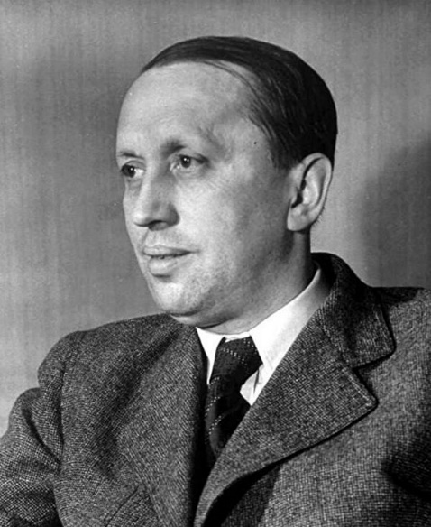
«подневольный труд»), возможно - «rob» (раб). А в 1942 году писатель-фантаст Айзек Азимов впервые употребил термин «робототехника», а также вывел 3 закона для роботов. Так, робот должен выполнять приказы человека, не причинять ему вред и уметь защищать себя.

1.1. Первые упоминания о роботах в истории.
Примерно в 300 году до нашей эры были огромные фигуры, словно оберегавшие Александрийский маяк, одни показывали силу ветра и морских волн, передвигая большие золотые стрелки на огромных синих циферблатах, а другие поворачиваясь, указывали направление ветра или следовали 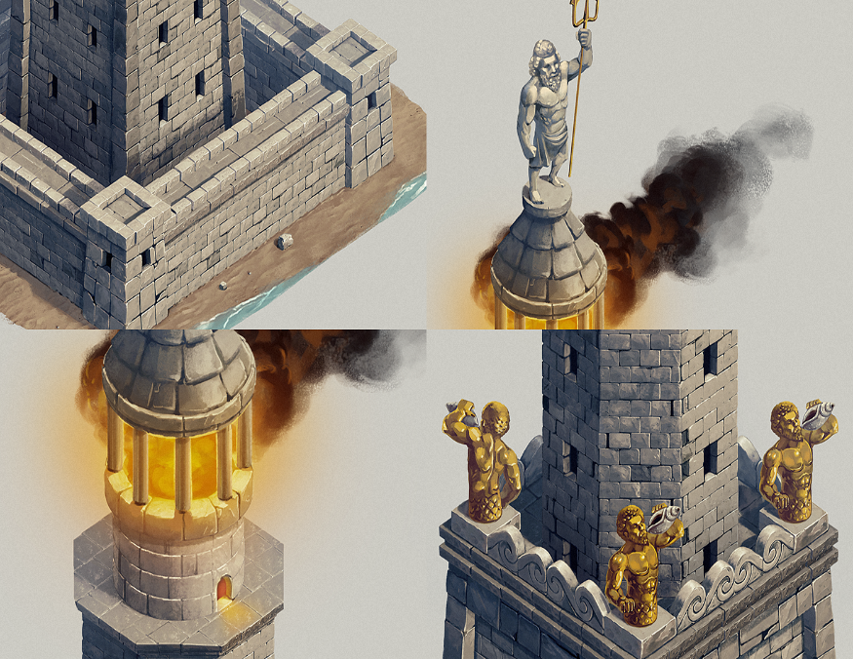

руками за движением солнца и луны. Фигуры-автоматы стояли возле больших Водяных часов — клепсидр. В дневное время их было хорошо видно, а ночью они загорались искусственным светом. Две фигуры были не обычными. Время от времени они оживали, поворачивались и били в колокол, а ночью издавали громкие звуки. Это было нужно для того, чтобы корабли вовремя узнавали об опасной близости отмелей и подводных скал. И эти фигуры вполне можно назвать роботами, ведь их действия точно соответствуют значению слова «робот».

1.2. Появление роботов в России.
Российская Робототехника имеет давнюю историю. Известно, что в 1936 году 16-летний советский школьник Вадим Мацкевич создал «робота», который умел поднимать правую руку. Для этого он потратил 2 года работы в токарных мастерских Новочеркасского Полихета. Ранее, в 12 лет создал маленький радиоуправляемый броневик, стрелявший фейерверками. На"робота" Мацкевича обратили внимание власти и в 1937 году он представлял его на Всемирной выставке 1937 года в Париже. К разработке первого робота в нашей стране приступили в 1969 году. Это был промышленный робот и назывался он "Универсал - 50". В 1970 году 17 ноября робот Луноход успешно покорил лунную поверхность.
2. Применение роботов в различных областях.
Робот в наше время очень полезная штука, именно благодаря им, человек облегчает себе жизнь. Роботы часто совершают тяжёлые или вовсе невыполнимые для человека задачи. Если человек может лишиться жизни, совершив маленькую ошибку, то робота можно потом пересобрать. Поэтому очень часто роботы используются в опасной для человека профессии. Роботы не знают усталости и могут работать хоть круглые сутки. Роботы уже вошли в нашу жизнь в виде разнообразных умных гаджетов, бытовых приборов, и разнообразных систем. Однако до идеального образа, созданного человеческим воображением, умным машинам еще очень далеко. Все что они могут – выполнять запрограммированные человеком команды. Даже самый мощный процессор пока не в состоянии просчитать и повторить процессы, происходящие в человеческом сознании.
Роботы способны заменить человека во многих сферах деятельности. Практическое применение робототехники стало доступной реальностью. Современные технологии позволили создать самых разных роботов, в классификации которых необходимо разбираться.
2.1. Преимущества использования роботов.
В современном производстве замена людей на роботов очевидна и выражена в следующих преимуществах робота над человеком:
- Достаточно быстрая окупаемость;
- Исключение влияния человеческого фактора при проведении монотонных работ, требующих высокой точности;
- Повышение точности выполнения технологических операций и, как следствие, улучшение качества;
- Рациональность использования производственных помещений;
- Исключение воздействия вредных факторов на персонал на производствах с повышенной опасностью.
2.2. Классификация.
Четкой классификации роботов не существует. В разных источниках, посвященных робототехнике, можно встретить различающуюся классификацию автоматизированных машин. Связано это с тем, что сами машины видоизменяются, их функции постоянно меняются. В данный момент наиболее целесообразно разбиение всех видов роботов на группы (по функциональному назначению):
-Промышленные роботы;
-Медицинские роботы;
-Роботы для обеспечения безопасности;
-Андроиды;(роботы с человеческим лицом)
-Боевые роботы;
-Роботы-хирурги;
-Транспортные роботы;
-Социальные роботы;
-Другие;
2.3. Промышленные роботы.
Промышленный робот — предназначенный для выполнения двигательных и управляющих функций в производственном процессе. Манипуляционный робот- автоматическое устройство, относящееся к промышленным роботам. Применяется для перемещения предметов производства и выполнения различных технологических операций
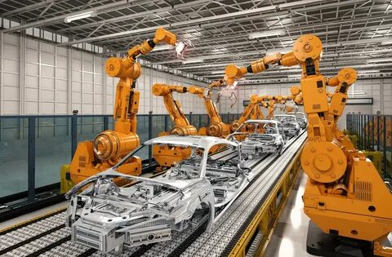
2.4. Робот спасатель.
Робот-спасатель - это робот, предназначенный для оказания помощи в поиске и спасении людей. Они могут оказывать помощь спасательным работам путем поиска, разбора завалов, доставки припасов, оказания медицинской помощи или эвакуации пострадавших.
Роботы способны быстро действовать в непредсказуемой и опасной среде. Их системы видения, связи и движения работают в самых напряженных условиях дыма, пыли и огня в зоне бедствия. Сейчас роботы-спасатели чаще всего применяются в чрезвычайных ситуациях геологического происхождения. Большое число передовых разработок посвящено именно теме землятресений. В наше время с этой задачей могут справиться крупные роботизированные транспортные конструкции. Робот Tmsuk Т-52 Enryu появился на свет ещё в 2004 году, его название переводится с японского как «дракон-спасатель». Стоит отметить, что данная метафора довольно точно отражает свойства машины: крупные габариты и предназначение участвовать в спасательных миссиях.
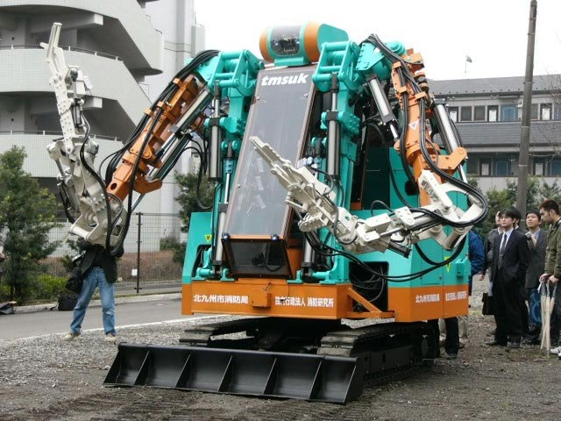
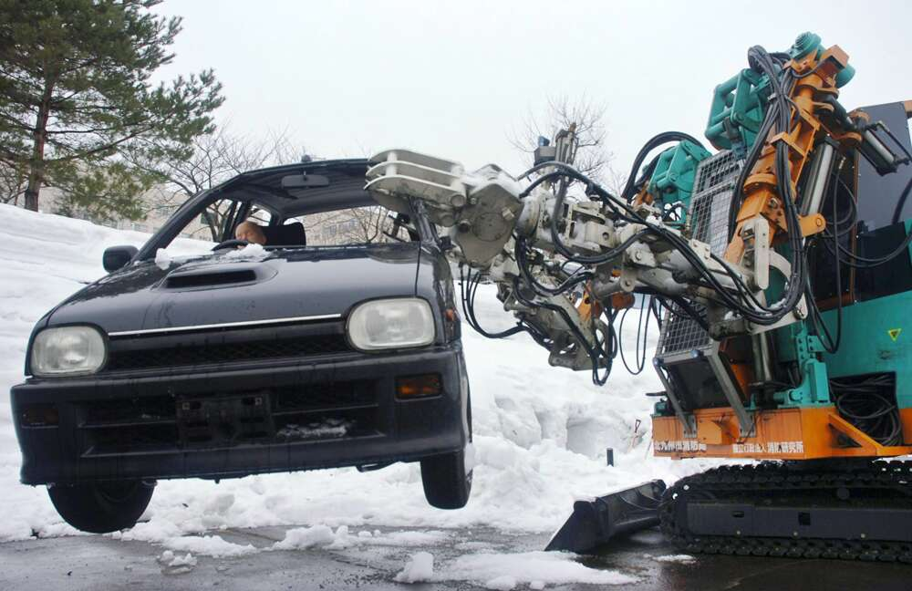
В комплекте с большими размерами робота представлен и его солидный вес, составляющий 6 тонн, а грузоподъемность каждой из его конечностей достигает 500 килограмм. Робот может поднимать и устранять обломки зданий и таким образом помогать находить людей под завалами.
Следующее задание спасателей – найти выживших. Собаки, конечно, являются подходящим способом поиска, но они могут служить на короткий период времени и другие работы должны быть приостановлены, чтобы не мешать животным. Собаки также не всегда смогут проникать в труднопроходимые места. Это те случаи, когда миниатюрные роботы, оснащены камерами и датчиками для обнаружения признаков жизни, могут помочь в значительной степени. Небольшая тележка на гусеницах, робот Cougar10-LTM способен видеть сквозь стены и также находить людей под руинами.
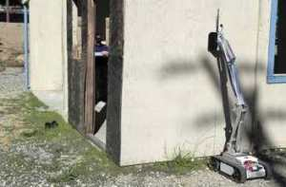
Благодаря передовым радарным технологиям, устройство способно видеть не только движущихся людей, но и потерявших сознание и лежащих на полу. Помимо радара у робота есть набор видеокамер дневного и ночного видения. Робот применяется как во время поисково-спасательных операций, так и для обнаружения захватчиков и террористов внутри зданий.

2.5. Боевые роботы.
Такими роботами называются устройства, которые применяются для разведки и боевых действий без участия человека или с ограниченным участием человека. Эти устройства могут работать не только на суше, но и под/над водой или в воздушном пространстве. Уже сейчас разработаны и активно применяются многие роботы, способные обследовать здания, проводить разведку на пересеченной местности и в зданиях, передавать все полученные данные оператору, определять различные виды угроз.
Сейчас используются в зоне специальной военной операции. Одним из самых распространенных и известных отечественных наземных РТК является инженерный «Уран-6», предназначенный для расчистки местности от мин, взрывных устройств и различных боеприпасов. Такая техника в прошлом неоднократно использовалась для борьбы с минными полями в разных районах нашей страны и зарубежных государств.
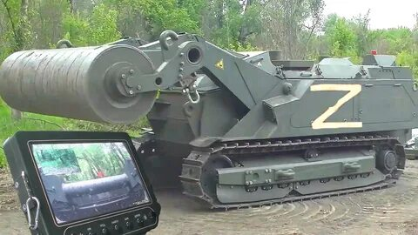

Уже весной, в апреле-мае, комплексы «Уран-6» появились в освобожденных районах Донбасса. При помощи штатных тралов разных типов дистанционно управляемые машины расчищали отдельные проходы и целые участки вблизи зоны боевых действий. В дальнейшем, по мере продвижения наших войск, роботы отправлялись в новые районы, нуждавшиеся в разминировании, в т.ч. во вновь присоединенных регионах.

2.6. Роботы-хирурги.
Благодаря прорыву в сфере хирургических технологий, появился новый хирургический аппарат, который дает возможность проводить наиболее эффективный вариант лечения – хирургический робот Да Винчи.
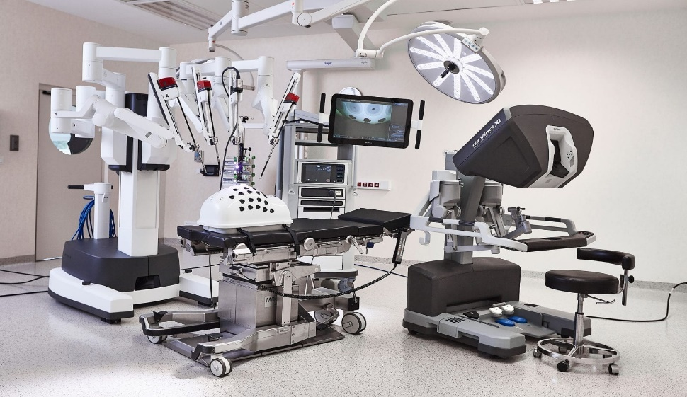
Аппарат да Винчи — это роботизированная хирургическая система с минимально инвазивным вмешательством, происходящем через небольшие разрезы. Термин «робот» часто вводит в заблуждение, заставляя думать, что операцию полностью проводит аппарат. Это не так: хирург контролирует вмешательство, используя инструменты, которые направляет через консоль. Система не может быть запрограммирована и принимать решения самостоятельно.
В случае сбоя питания робот способен работать в автономном режиме около 20 минут. Роботизированная хирургия также дает возможность проводить операции дистанционно.

2.7.Роботы-помощники по дому (бытовой робот)
В отличие от всех других домашних роботов, роботы- пылесосы известны, наверное, каждому современному человеку. Первые такие устройства появились несколько лет назад, но до сих пор ученые не перестают обновлять их возможности и характеристики. Дело дошло даже до того, что робот-пылесос способен сам пойти на зарядку, если его аккумулятор будет на исходе. Это компактный пылесос, а если быть точнее, то элекрощетка, миниатюрное устройство с мощностью всасывания всего лишь в несколько ватт. Разумеется, он не сможет выбить всю пыль из домашнего ковра, помыть пол или сделать химчистку мягкой мебели. Но он на это и не рассчитан. Робот-пылесос - это помощник в уборке по дому, который сам, без вмешательства человека (или с минимальным его участием) соберёт лишний мусор, видимую пыль и грязь, чтобы она не летала в воздухе.
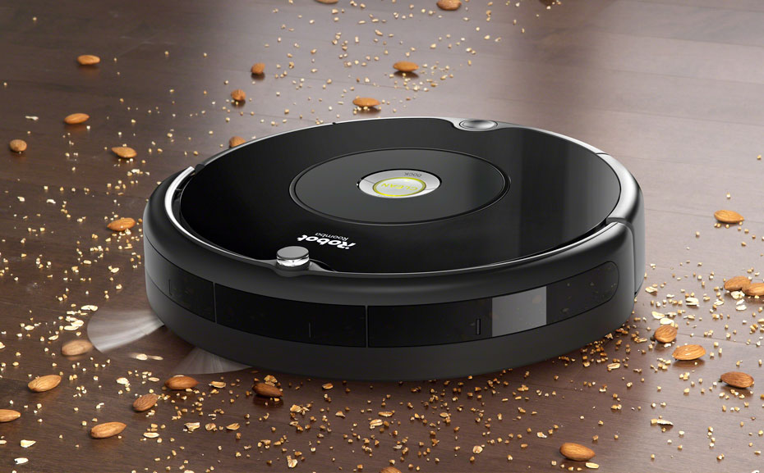

Могут ли роботы заменить человека?
В наши дни робототехника применяется абсолютно во всех областях и профессиях: в промышленности, в медицине, на войне , дома и даже в космосе. Я пришел к выводу, что человек не может обходиться без роботов. Сегодня мы живем в стремительно изменяющемся мире, неотъемлемой частью которого будут роботы, обладающие искусственным интеллектом. Мы не можем остановить эти изменения, но в наших силах направить их для улучшения жизни человека. Над созданием роботов трудятся настоящие ученые и инженеры. На вопрос могут ли роботы полностью заменить человека? Думаю нет! И вот почему: роботы не умеют выполнять сложные и творческие задачи, у роботов нет эмпатии, роботы не умеют отступать от заданных алгоритмов, у них нет интуиции. Ближайшее время роботы не смогут полностью заменить человека и в медицине. Даже если некоторые простые хирургические вмешательства в будущем полностью автоматизируют, роботу все равно будет ассистировать человек — ведь машина не в состоянии учесть все нестандартные варианты развития событий, а живой хирург может импровизировать. Роботы вряд ли смогут заменить, к примеру, школьных учителей. Т.к. они не умеет вдохновлять, мотивировать, оперировать к чувствам. Задача людей — заложить в искусственный интеллект такие основы, чтобы многочисленные роботы (от робопылесосов до беспилотных автомобилей) даже не подумали, что без человека на этой планете тоже неплохо. Или хотя бы очень долго доходили до этой мысли.

Заключение.

В результате работы над проектом мне стало очевидно, что умные машины нужны повсюду. Они приносят много пользы, сплошь и рядом они готовы заменить человека. Ведь наши физические возможности ограничены, а умная машина робот со многими задачами справляется лучше человека. Возможно, что в будущем появятся такие роботы, которые внешне будут очень привлекательны, похожи на людей и будут ежедневно приносить огромную пользу людям. Человек будущего сможет претендовать на вакансии, которые требуют нестандартного мышления, глубокой аналитики и высокого уровня профессионализма. И это необходимо взять на заметку нам, ведь через несколько лет надо будет определяться с профессией. Цели проекта достигнуты. Получен ответ на вопрос: смогут ли роботы полностью заменить человека? Задачи выполнены частично. Нет продукта. Практическая значимость: заинтересовать учащихся заниматься робототехникой. Перспективы проекта: сделать робота, посещать кружок робототехники (при наличии такого в школе) Реализация проекта: публикация в сети интернет на сайте

Список интернет-источников.
https://infourok.ru/
https://translated.turbopages.org/proxy_u/en-ru.ru.
https://robotportal.ru/
https://mentamore.com/
https://sitekid.ru/

